**PROYECTO DE AULA (PA) - 2025-2 (TIA5)**

**DDL - Diccionario de Datos Físico**

**EQUIPO “10”**

**Programa : Tecnología en desarrollo de Software**

**Asignatura : BASE DE DATOS I Código ET-0057**

**Docente : JAIME E SOTO U**

**Tipo proyecto : Aprendizaje Basado en Proyecto (ABP)**

**PROYECTO**

**Arquitectura de una base de datos para el servicio de Hospitalización del Sistema de Salud del Departamento de Antioquia, Colombia**

**Objetivo General del Proyecto**

Los estudiantes de “Base de Datos I” deben diseñar, construir, poblar, consultar y validar una base de datos robusta, flexible y segura para almacenar y monitorear la información de hospitalización de la Red de Salud del Departamento de Antioquia, Colombia La información de hospitalización debe estar integrada y alimentar a un Sistema de Historia Clínica Electrónica de cada paciente del Departamento de Antioquia. Para lograr esto, deben realizar las siguientes fases:

* **Tia 5: Implementación Base de Datos. Modelo Físico (DDL) (esta es la tarea a realizar)**
  + ***Antes de construir el Diccionario de Datos Físico, los estudiantes deben corregir***
    - El Diagrama de Entidad-Relación
    - Revisar el proceso de normalización. Las tablas que surjan de la normalización deben estar presentes en el Diccionario de Datos Físico.
  + ***Fase 4: Construir el Modelo Físico***
    - Inventario de tablas definitivo
    - Diccionario de Datos Fisico. Las tablas deben tener los mismos nombres de las tablas resultantes de entidades y relaciones del proceso de normalización.
    - Scripts de la creación de todas las tablas. Deben incluir
      * Claves primarias y foráneas
      * Índices y reglas (CONSTRAINTS: NOT NULL, PK, FK, UK. CHECK)
      * Deben estar colocadas den orden de creación. Primero las tablas independientes y después las tablas dependientas
    - Scripts de modificación de las tablas.

**CONTEXTO**

La Secretaría de Salud de la Gobernación de Antioquia tiene contemplada la licitación de un proyecto de envergadura para la atención en Salud en los servicios de Hospitalización de la Red De Atención del departamento. Inicialmente se requiere un sistema de información Web de Servicio de Atención e Información que se integrará en el futuro a un sistema de información de Historia Clínica Electrónica mucho más robusto. Para lograr este sistema de información, primero se debe construir una base de datos que cumpla con los requerimientos de la Secretaría de Salud para implementar un sistema de información de Hospitalización básico que se integre a un Sistema de Información de Historia Clínica Electrónica masivo. Adicionalmente, desde el punto de vista técnico, la base de datos debe cumplir con las propiedades ACID. Las propiedades ACID garantizan que una transacción tenga fiabilidad, integridad y robustez en un sistema de gestión de bases de datos (DBMS). ACID es un acrónimo que representa Atomicidad, Consistencia, Aislamiento y Durabilidad.

**REQUERIMIENTOS**

**1.- REQUERIMIENTO GENERAL DE LA ACTIVIDAD**

Creación el Diccionario de Datos FÍSICO de una Bases de Datos que almacene la información del servicio de Hospitalización como parte de la Historia Clínica Electrónica del Departamento de Antioquia, Colombia. En la actividad anterior, se realizó el proceso de Modelado Conceptual y Lógico. En esta fase, se debe implementar la bases de datos en Modelo Lógico en una base de datos física a través de un Sistema de Gestión de Base de Datos (SGBD). El nombre de la base de datos es “***hce_antioquia***”

**2.- REQUERIMIENTOS ESPECÍFICOS**

* Corrección del Diagrama de Entidad-Relación de Chen
* Revisión del proceso de Normalización que culmine en el conjunto de tablas coherente con el Diagrama de Entidad-Relación
* Construcción del Diccionario de Datos Físico. Nota: La cantidad y nombres de las tablas del diccionario de datos físico debe ser coherente con el conjunto de tablas resultado del proceso de Normalización “revisado”. Cada tabla debe contender: PK, FK (si se requiere), UK, CHECK e INDEX.
* Construcción de los Scripts DDL de creación de las tablas de la Bases de Datos. Nota: La cantidad y nombres de las tablas del Script de creación debe ser coherente con el Diccionario de Datos Físico. Las tablas se deben crear en orden correcto de creación. Es decir, primero las tablas independientes y después las independientes.
* Una vez culminada la tarea, se deben colocar todos los productos en el repositorio GIT que se viene utilizando durante el semestre. El GIT debe estar estructurado por Tareas y debe estar debidamente identificado como se ha solicitado desde el inicio del semestre.
* Anexo a esta plantilla de Informe, se le entrega una plantilla en Hoja de Cálculo para que coloque los resultados. En este informe cada estudiante miembro del grupo debe elaborar sus conclusiones individuales (mínimo de 300 palabras) sobre el impacto de esta tarea en su desarrollo académico y profesional; y cualquier reflexión que desee realizar sobre las competencias y saberes adquiridos.
* Video de Sustentación. En el video, se debe presentar con nombre e imagen cada miembro del grupo demostrando su participación en la tarea y evidenciando el código en ejecución.

**3.- REQUERIMIENTOS DE DATOS**

* La Secretaría hace entrega de 32 datos de uso obligatorio
* El equipo de diseño debe investigar y agregar 8 datos nuevos para integrarlos en la base de datos.

**4.- REQUERIMIENTOS DE DISEÑO**

* Diseño de una Arquitectura Conceptual
* Diseño de un Diccionario de Datos Genérico

**5.- REQUERIMIENTOS DE HERRAMIENTAS (debe utilizar estas herramientas)**

* [Draw.io](http://draw.io), Excel, PostgreSQL 15+, pgAdmin4, Python (opcional)

**6.- REQUERIMIENTOS DE ENTREGA DE PRODUCTOS (las entregas deben subirse al repositorio GIT)**

* **Diccionario de Datos Físico (considerar el Diccionario de Datos Genérico como insumo)**
* **Creación de la base de datos “hce_antioquia” (DDL)**
* **Implementación de todas las reglas y restricciones**

**INFORME DE ENTREGA**

**Tarea 5 (TIA5): Diccionario de Datos FÍSICO**

**BASES DE DATOS: “hce_antioquia”**

**Miembros del grupo**

**Valentina Bedoya Arango  
Simón Blandón Villa  
Yesica Alejandra López Bedoya  
Jesús Ángel Ruiz Builes**

**0.- Diagrama de Entidad-Relación de Chen (VIEJO CON ERROES)**

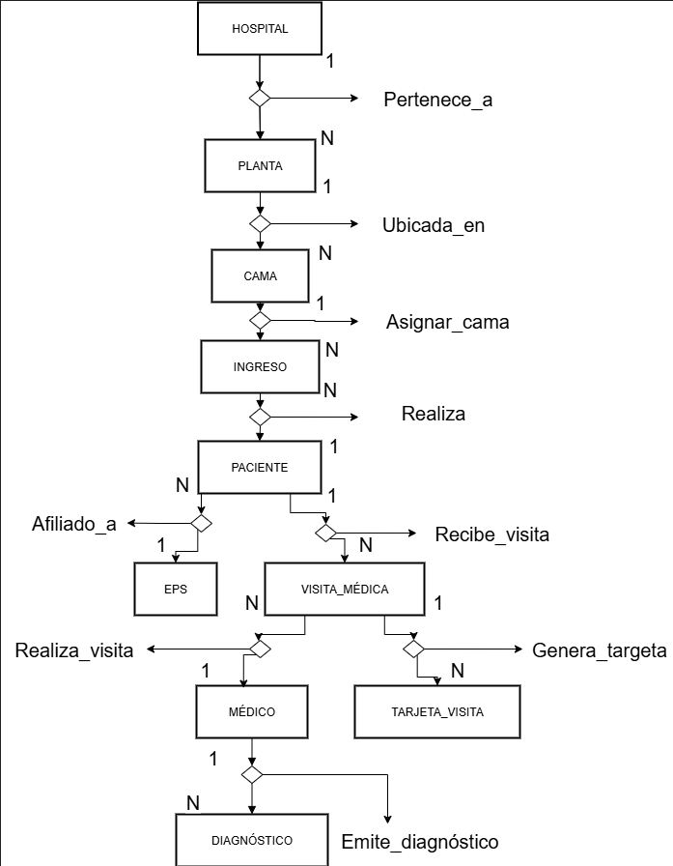

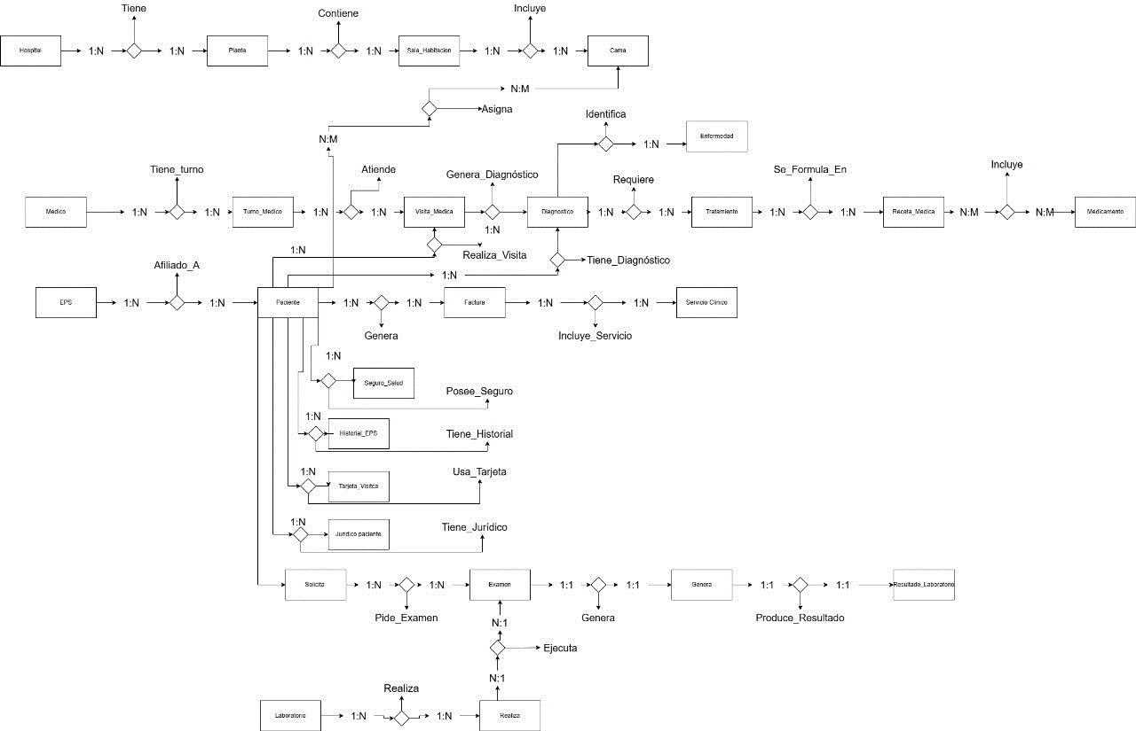**1.- Diagrama de Entidad-Relación de Chen (corregido)**

**2.- Revisión del proceso de Normalización anterior**

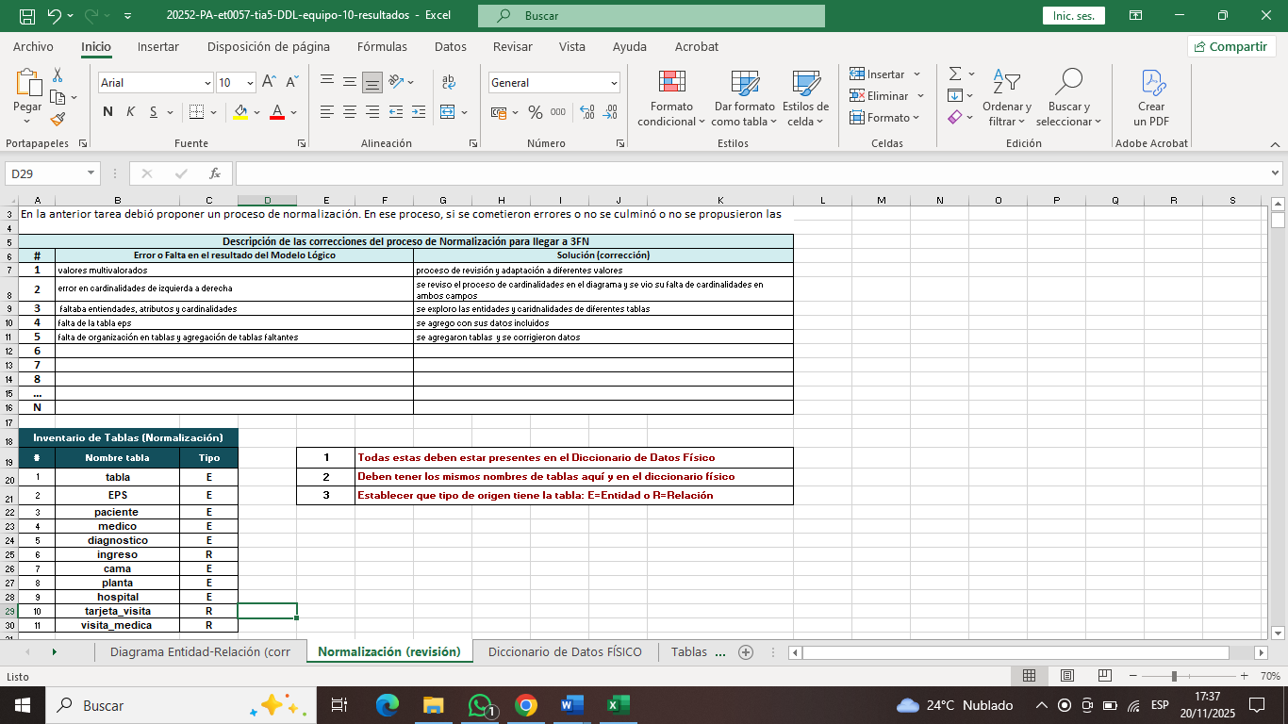

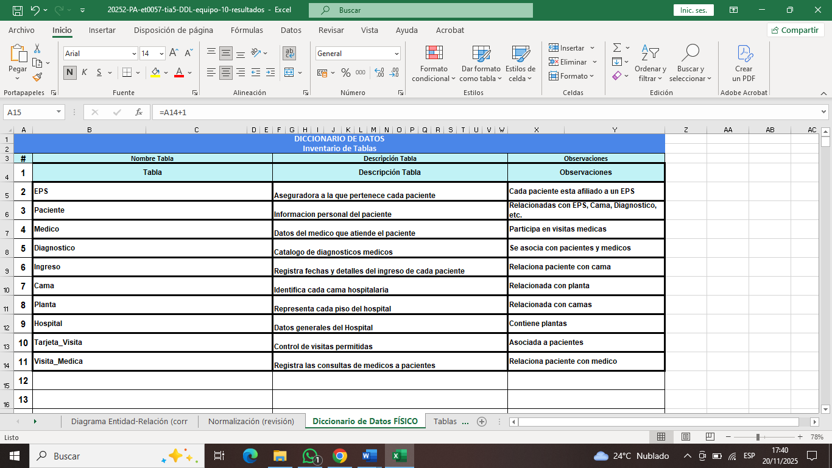**3.- Diccionario de Datos Físico**

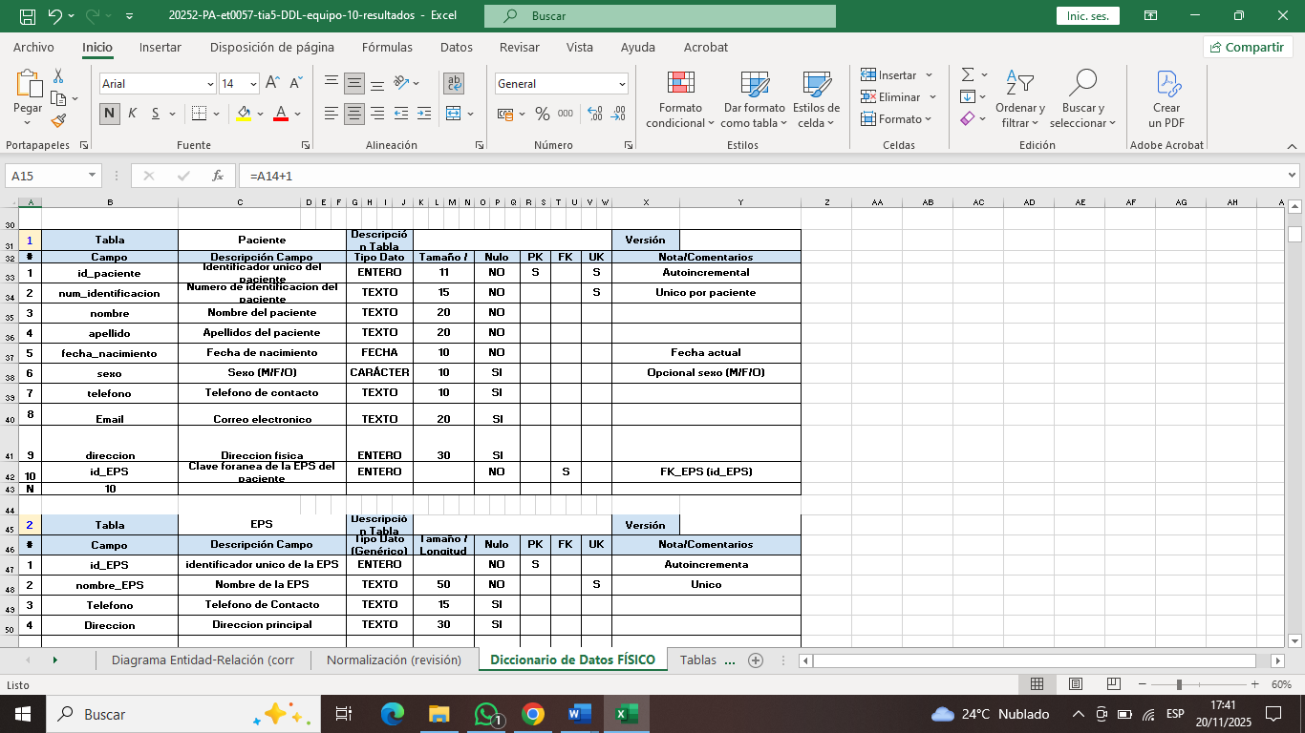

**4.- Scripts DDL de creación de las Tablas**

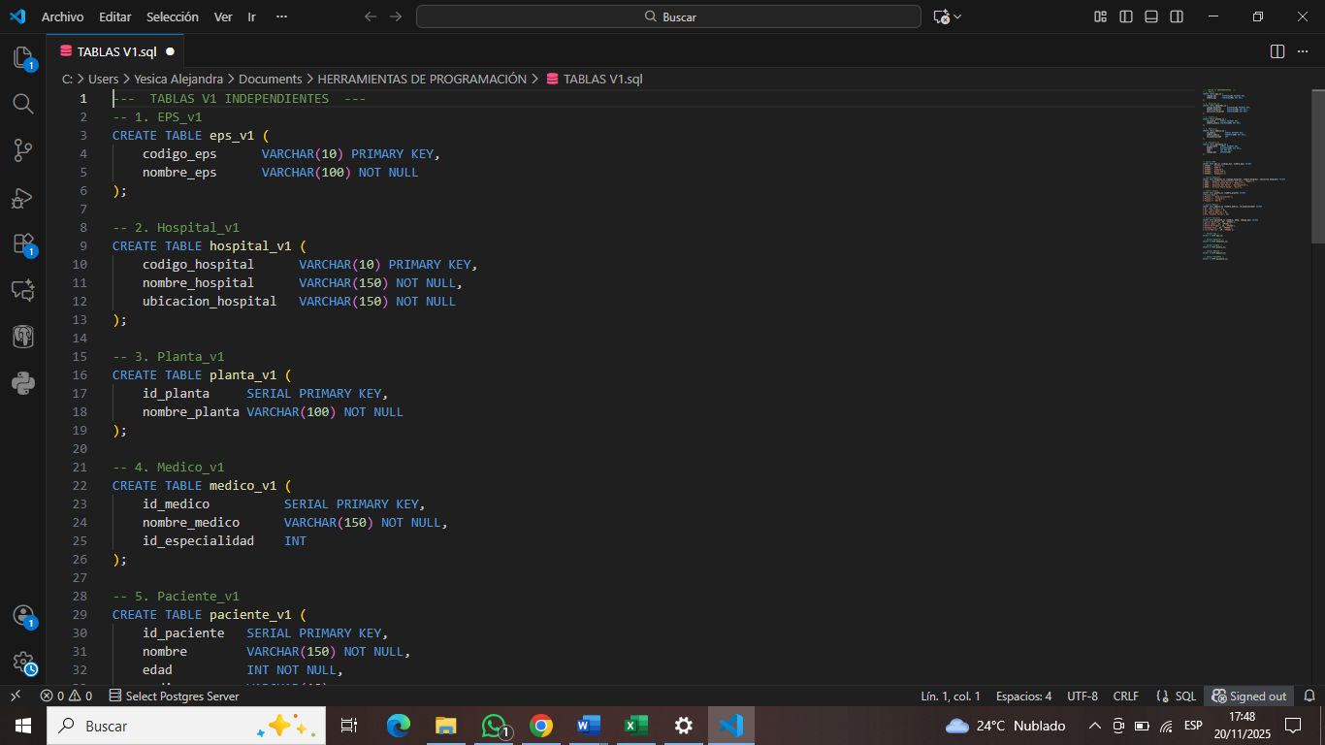

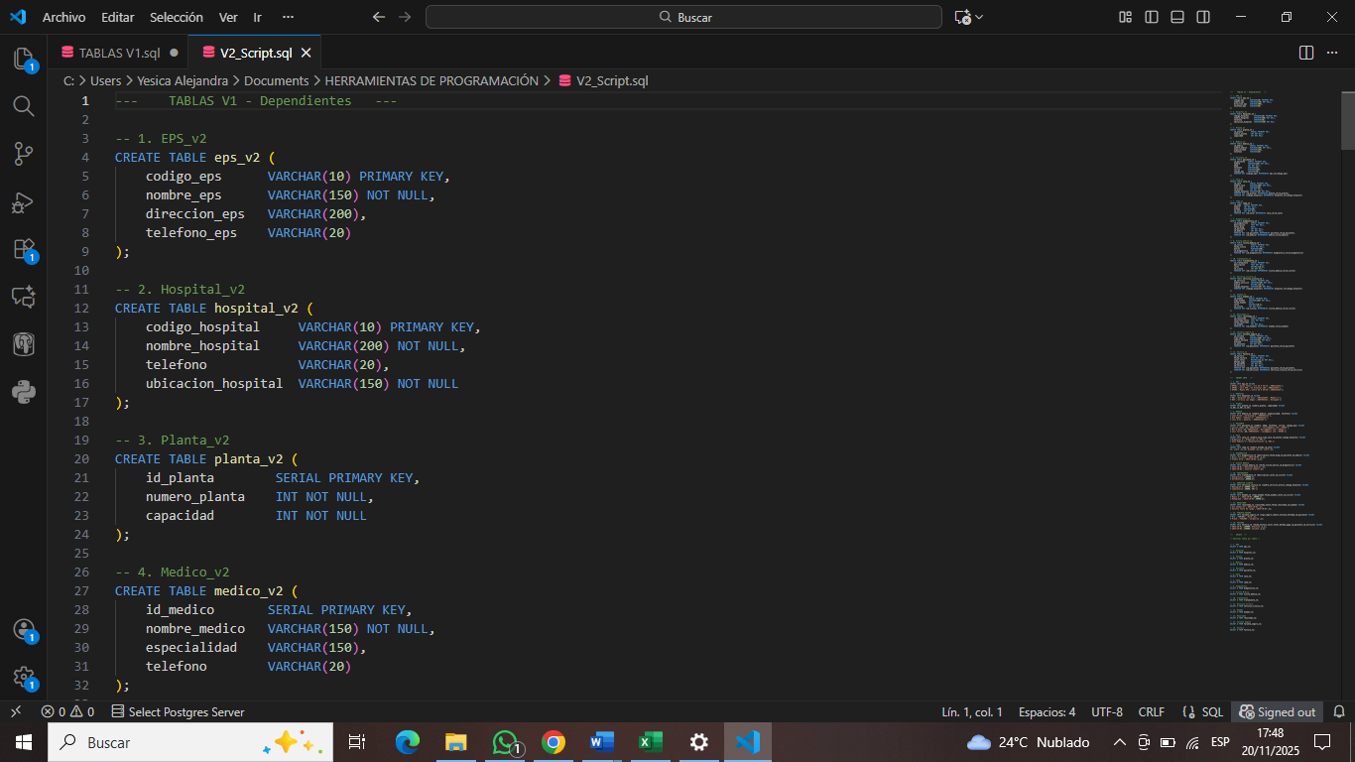

**5.- Scripts DDL de “actualización o modificación” de las Tablas**

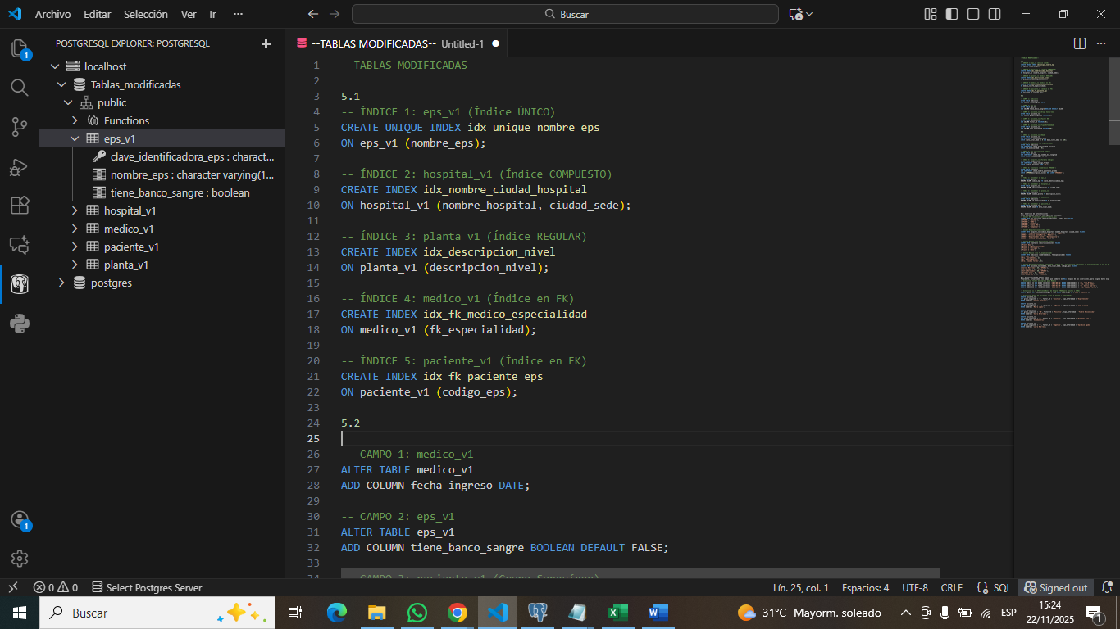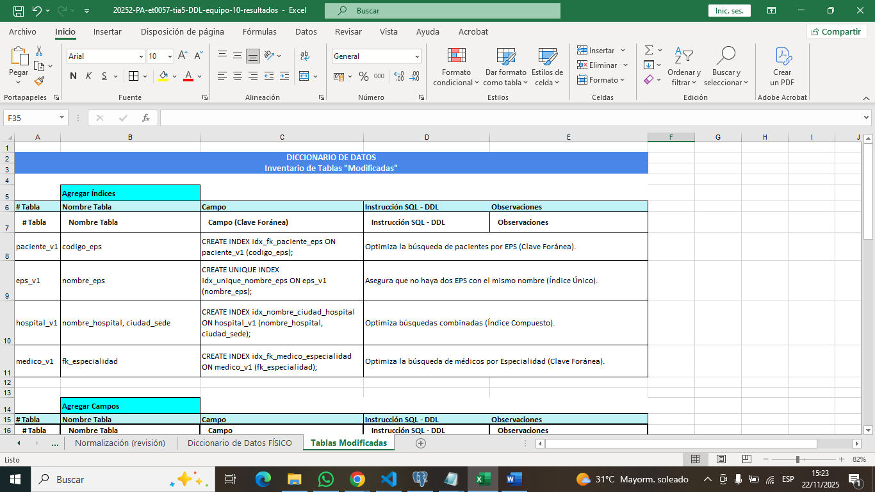

**6.- Conclusiones individuales**

**Jesús**:

La realización de este trabajo de implementación de una base de datos, junto con la corrección del diagrama de Chen, el inventario de relaciones, el inventario de entidades y cardinalidades, y finalmente la construcción de las tablas en SQL, ha representado un proceso formativo valioso y muy cercano a lo que viviremos en nuestra práctica profesional.

Este tipo de ejercicios nos permite comprender que el desarrollo de una base de datos no es un solo paso, sino un ciclo continuo de revisión, análisis y mejora. Contar con entregas consecutivas y dependientes entre sí nos obliga a mirar con más detalle cada componente, identificar errores previos y reforzar los conceptos fundamentales que hacen posible llegar a una base de datos coherente, clara y funcional.

Además, este trabajo demuestra la importancia de dominar herramientas como SQL y de saber construir modelos adecuados desde la fase conceptual. Estas habilidades no solo fortalecen nuestra formación, sino que nos preparan como profesionales capaces, proactivos y actualizados, con la capacidad de enfrentar retos reales en el mundo del desarrollo de software. En conjunto, el proceso se convierte en una oportunidad para crecer, afianzar conocimientos y entender que la calidad de un sistema depende en gran medida de la calidad del diseño de su base de datos.

**Simón:**

El desarrollo de las versiones **V1 y V2 de las tablas** dentro de la base de datos del sistema hospitalario fue una de las partes más importantes y enriquecedoras del proyecto, ya que me permitió comprender cómo avanzan las bases de datos en un entorno “profesional”. En la versión V1 se diseñaron las tablas iniciales con una estructura básica, lo cual facilitó entender cómo se crean las entidades desde cero, cuáles son sus atributos principales y cómo se relacionan entre sí. Luego, al realizar la versión V2, tuve que aplicar cambios como agregar nuevas columnas, modificar tipos de datos y definir nuevas limitaciones, lo cual me permitió entender cómo se adapta una base de datos a nuevas necesidades sin perder los datos ya existentes.

Durante este proceso aprendí la importancia de planificar bien un modelo antes de implementarlo, ya que pequeños errores en la V1 pueden generar grandes cambios en la V2. Por ejemplo, al agregar campos como teléfono, correo, dirección o capacidad en las nuevas versiones, comprendí cómo estos cambios deben ser cuidadosamente documentados y migrados para no afectar la integridad de los datos existentes. También aprendí a manejar errores comunes en SQL, como cuando una tabla ya existe o cuando hay problemas con claves foráneas, lo cual mejoro mis habilidades de análisis y solución de problemas.

En cuanto al implemento académico, este ejercicio reforzó mis conocimientos en bases de datos relacionales, normalización, control de versiones y modelado entidad-relación.

**Yesica:**

la actividad me ha causado muchos aprendizajes por medio de la práctica y el proceso de solución de los trabajos cada punto del trabajo me ayudo alimentar más mis conocimientos y me ayuda a que me esfuerce cada día más para cumplir con las actividades planteadas por el tutor, la experiencia en este trabajo respecto con al trabajo en equipo me gusto había interés para desarrollar cada puntos todos tuvimos aportes en la corrección de los puntos y en la creación de ellos mismos, me gusto el mejoramiento que hemos tenido a largo del proceso, yo como líder siento que hay compañeros que si tienen entusiasmo por las actividades que se realizan y a otros que tenemos que empujar para que realicen pero he sabido que todo es un proceso de aprendizaje creo que todos no aprendemos al mismo ritmo pero me ha gustado que se ve el esfuerzo por hacer cada tarea aunque no son las mejores notas pero si hemos aprendido la importancia de mejorar y de trabajar en equipo algo aprendí que la importancia del modelo de datos en el Caso de Estudio es que nos ayuda a entender cómo se organiza toda la información del sistema y cómo se conecta cada parte entre sí. Gracias a ese modelo podemos ver qué datos son realmente necesarios, cómo se relacionan y de qué manera se deben manejar para que el sistema funcione bien. Esto hace que el trabajo sea más claro y que no nos confundamos a la hora de desarrollar cada punto.

También aprendimos que es clave leer bien lo que pide cada punto y comprender los datos que nos dan o los que debemos buscar. Cuando uno entiende eso, es mucho más fácil avanzar y desarrollar cada parte del ejercicio sin perderse. Además, todo este proceso lo trabajamos en equipo, lo cual nos ayudó un montón, porque entre todos aclaramos dudas, compartimos ideas y llegamos a una mejor comprensión del modelo. En general, fue un aprendizaje que construimos juntos.

**7.- Informe**

* *Se debe seguir las instrucciones de cada ítem*
* *El Informe debe tener calidad de presentación: redacción del texto, presentación de los resultados, calidad del diagrama, calidad del diccionario de datos, entre otros*
* *Los entregables: Informe, hoja de cálculo (diccionario de datos), Scripts y vídeo deben respetar el nombre de la plantilla y colocar el número del equipo de los integrantes. Cambiar la “X” por el número del equipo:*
  + ***20252-PA-et0057-tia5-DDL-equipo-X-enlace-video.txt***
  + ***20252-PA-et0057-tia5-DDL-equipo-X-informe.docx***
  + ***20252-PA-et0057-tia5-DDL-equipo-X-resultados.xlsx***
  + ***20252-PA-et0057-tia5-DDL-equipo-X-scripts-DDL-Creacion.sql***
  + ***20252-PA-et0057-tia5-DDL-equipo-X-scripts-DDL-Modificacion.sql***
  + ***20252-PA-et0057-tia5-DDL-equipo-X-video***
* *Al terminar el informe, DEBE eliminar las instrucciones en itálica y azul de cada sección. Debe presentar solamente los resultados.*

**8.- Repositorio**

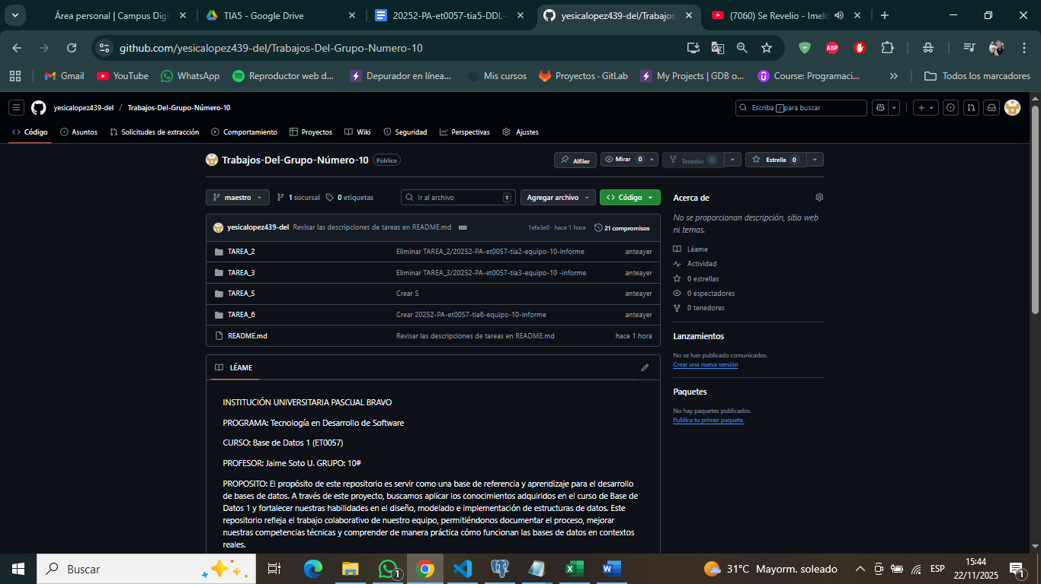

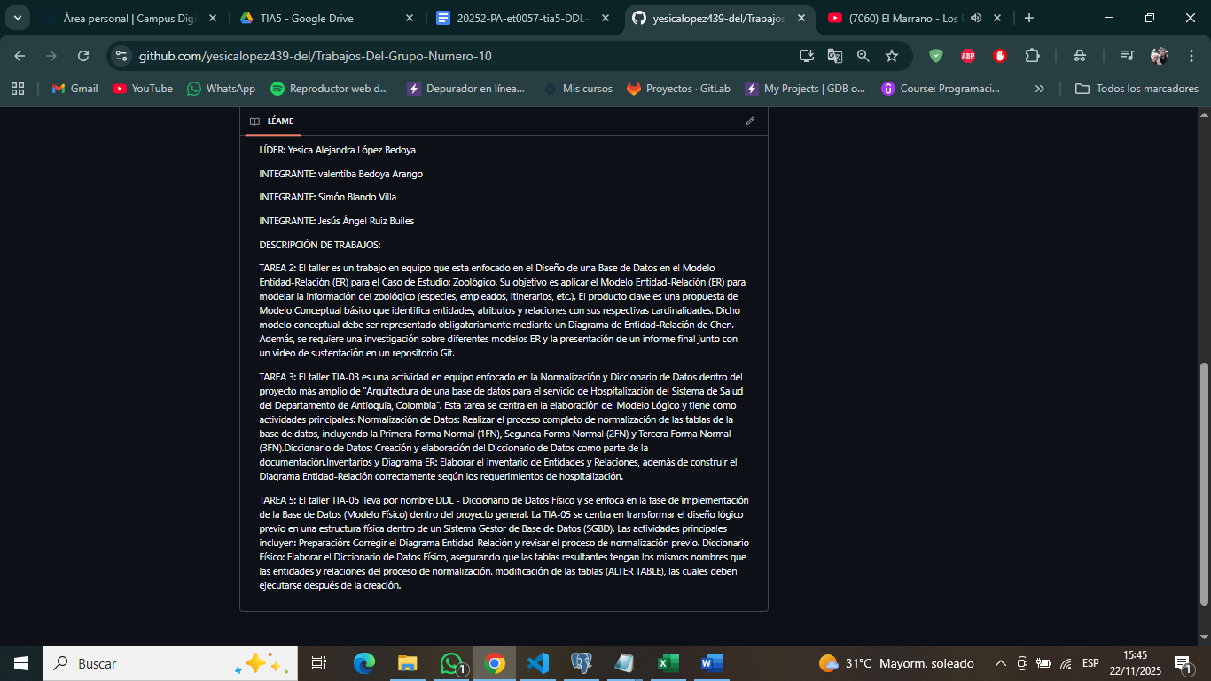

**9.- Video de Sustentación**

* ***El video debe tener calidad de audio e imagen. Verificar estos elementos antes de la entrega***
* ***Deben aparecer y participar todos los miembros del grupo. El miembro que no participe, no tendrá puntaje en este ítem y será evaluado en base a 3 puntos. Véase el pantallazo de ejemplo.***
* ***Cada miembro se debe presentar con su nombre y apellido; y explicar su aporte en la tarea y mostrar material que ha desarrollado mientras realiza la explicación.***
* ***El video debe tener el mismo nombre que la plantilla de informe: “20252-PA-et0057-tia5-DDL-equipo-X-video”***
* ***Debe incluir un pantallazo del video dónde se vean todos los miembros del equipo bien identificados***
* ***NOTA: En caso de qué un estudiante no pueda participar del video con sus compañeros, debe entregar su video individual explicando su participación en la tarea.***
* ***NO COLOCAR EL VIDEO EN EL REPOSITORIO. COLOCAR UN ARCHIVO TEXTO CON EL ENLACE AL VIDEO (vimeo, youtube, Drive de Google, entre otros).***
* ***Nombre archivo texto con el enlace al video dentro “20252-PA-et0057-tia5-DDL-equipo-X-enlace-video.txt”***

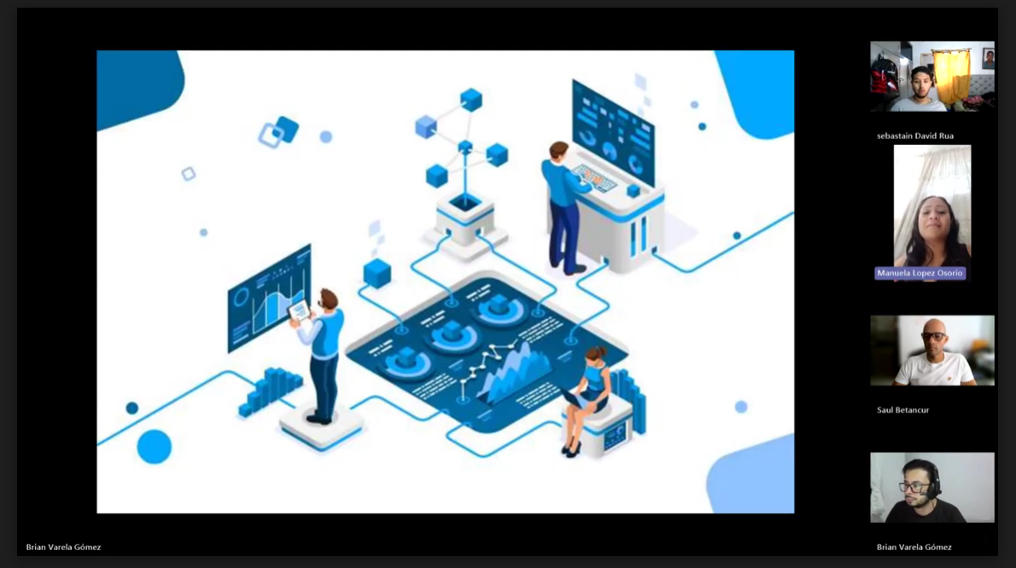**RÚBRICA (TIA5)**

**Tarea Diccionario de Datos Físico (Creación y Modificación)**

***Las instrucciones y criterios de cada ítem se encuentran en el ítem en letras azules itálicas***

|  |  |  |  |  |
| --- | --- | --- | --- | --- |
| **#** | **Ítems Tarea** | | **Peso** | **Cal** |
| **1** | **Diagrama ER de Chen (corregido)** | | **5** |  |
| **2** | **Revisión Normalización. Nota:** debe llenar el formato con las correcciones | | **5** |  |
| **3** | **Diccionario de Datos Físico completo.** **Nota**:. Diccionario de Datos es coherente con las entidades y relaciones que resultaron en tablas. Deben aparecer todas las tablas resultantes del proceso de normalización | | **20** |  |
| **4** | **Scripts DDL de creación de la tablas**. **Nota:** Todas las tablas del diccionario de datos con los mismos nombres y en orden de creación. Ejecución de los Scripts DDL de creación de la base de datos física sin errores. Utilizar la pestaña “Hoja de Cálculo | | **20** |  |
| **5** | **Scripts DDL de “modificación” de las tablas**. **Nota:** Primero se crean las tablas y después se ejecutan las instrucciones de modificación. Ejecución de los Scripts DDL de modificación de la base de datos física sin errores. | | **10** |  |
| **6** | **Conclusiones individuales. Nota:** Explicar el impacto que ha tenido en su desarrollo académico y profesional. Cada estudiante debe estar bien identificado en sus conclusiones (300 palabras mìnimo) | | **5** |  |
| **7** | **Informe de resultados. Nota:** Informe con la calidad de presentación requerida (informe y hoja de cálculo). | | **5** |  |
| **8** | **Repositorio GIT**. **Nota**: Debe estar bien identificado y con la estructura en carpetas solicitada desde el incio del semestre. | | **5** |  |
| **9** | **Video de Sustentación**. **Nota**: **ES OBLIGATORIO**. Se evalúa la calidad del Video. Cada participante se presenta adecuadamente con su nombre y con su rostro. Cada uno debe explicar su participación y mostrar código en ejecución en el SGBD. **Si no se presenta el Video, la tarea se evaluará sobre 3 puntos como máxima nota.** | | **25** |  |
|  | **NOTA = xx/100 =** | **Total** | **100** |  |

**Nota: Eliminar todas las instrucciones en azul. Solo resultados**